###### İLANLI USUL İÇİN STANDART GAZETE İLANI FORMU



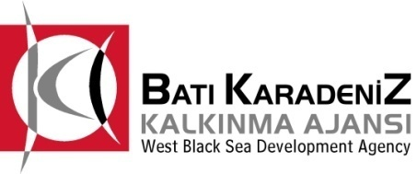 

**Mal Alımı ve Yapım İşi ihale ilanı**

Zonguldak Mehmet Çelikel Lisesi, Batı Karadeniz Kalkınma Ajansı 2014 Yılı Sosyal Kalkınma Mali Destek Programı kapsamında sağlanan mali destek ile Terakki Mahallesi Lise Sokak No:4 Zonguldak’ta, Mehmet Çelikel Lisesi'nde "**Okulumuzun Değerlerinin Paylaşılması**" projesi için okul kütüphanesinin modernize edilerek sosyal amaçlı halka açılması amacıyla;

LOT1**:** Muhtelif Kütüphane Ekipmanları Alımı

LOT2**:** Küçük Çaplı Muhtelif Yapım İşi

İhalelerini sonuçlandırmayı planlamaktadır. İhaleye katılım koşulları, isteklilerde aranacak teknik ve mali bilgileri de içeren ihale dosyası, Mehmet Çelikel Lisesi Vakfı Hükümet Meydanı Çelikel İşhanı Asma Kat No:202 Zonguldak adresinden veya [www.bakka.gov.tr](http://www.bakka.gov.tr), [www.mcelikellisesi.com](http://www.mcelikellisesi.com) internet adreslerinden temin edilebilir.

Teklif teslimi için son tarih ve saati:

LOT1: 10/09/2014 Saat 14:00

LOT2: 10/09/2014 Saat 14:00

Gerekli ek bilgi ya da açıklamalar; [www.bakka.gov.tr](http://www.bakka.gov.tr), [www.mcelikellisesi.com](http://www.mcelikellisesi.com) adresinden yayımlanacaktır.

Teklifler, LOT1: 10.09.2014 tarihinde saat 14.00’da, LOT2: 10.09.2014 tarihinde saat 15.00’de Terakki Mahallesi Lise Sokak No:4 Zonguldak adresinde yapılacak oturumlarda açılacaktır.

İrtibat kişisi: Tolga AYTAÇ Proje Koordinatörü

Tel: 0 372 253 88 79

Fax: 0 372 252 52 22

Gsm:0 532 100 53 35